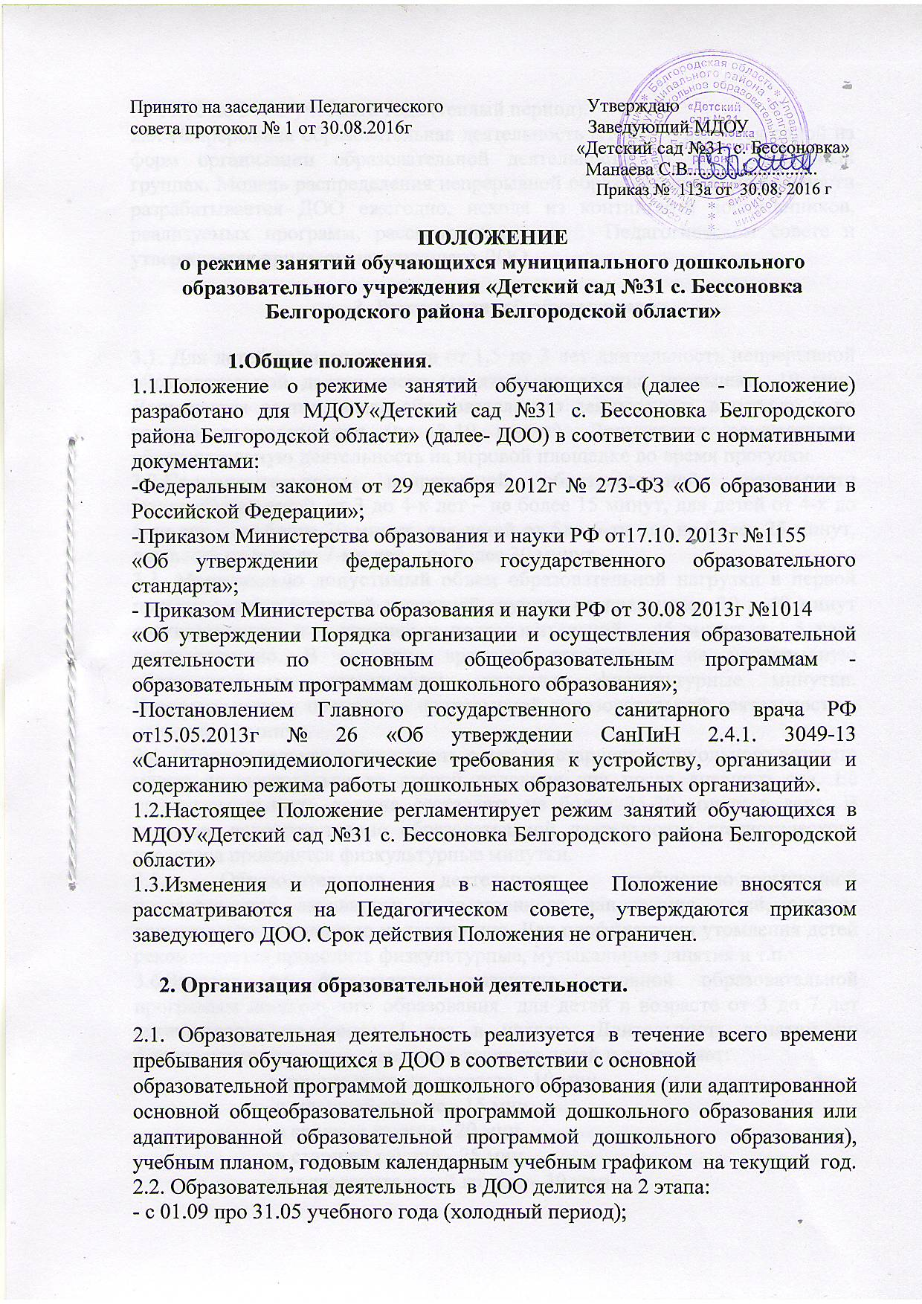- с 01.06 по 31.08 учебного года (теплый период).
2.3. Непрерывная образовательная деятельность (НОД) – является одной из форм организации образовательной деятельности во всех возрастных группах. Модель распределения непрерывной образовательной деятельности разрабатывается ДОО ежегодно, исходя из контингента воспитанников, реализуемых программ, рассматривается на Педагогическом совете и утверждается приказом заведующего ДОО.

3. Режим занятий обучающихся

3.1. Для детей раннего возраста от 1,5 до 3 лет длительность непрерывной образовательной деятельности (занятий) не должна превышать 10 мин. Допускается осуществлять образовательную деятельность в первую и во вторую половину дня (по 8-10 минут). Допускается осуществлять образовательную деятельность на игровой площадке во время прогулки.
3.2.Продолжительность непрерывной образовательной деятельности (занятий) для детей от 3 до 4-х лет – не более 15 минут, для детей от 4-х до 5-ти лет - не более 20 минут, для детей от 5до 6-ти лет не более 25 минут, для детей от 6-ти до 7-ми лет - не более 30 минут.
3.3. Максимально допустимый объем образовательной нагрузки в первой половине дня в младшей и средней группах не превышает 30 и 40 минут соответственно, а в старшей и подготовительной - 45 минут и 1,5 часа соответственно. В середине времени, отведенного на непрерывную образовательную деятельность, проводят физкультурные минутки. Перерывы между периодами непрерывной образовательной деятельности - не менее 10 минут.
3.4. Образовательная деятельность с детьми старшего дошкольного возраста может осуществляться во второй половине дня после дневного сна. Её продолжительность должна составлять не более 25-30 минут в день. В середине непосредственно образовательной деятельности статистического характера проводятся физкультурные минутки.
3.5. Образовательную деятельность, требующую повышенной познавательной активности и умственного напряжения детей, следует организовывать в первую половину дня. Для профилактики утомления детей рекомендуется проводить физкультурные, музыкальные занятия и т.п.
3.6.Занятия по физическому развитию основной образовательной программы дошкольного образования для детей в возрасте от 3 до 7 лет организуются не менее 3 раз в неделю. Длительность занятий по физическому развитию зависит от возраста детей и составляет:
-в группе раннего возраста - 10 мин.,
-в младшей группе - 15 мин.,
-в средней группе - 20 мин.,
-в старшей группе - 25 мин.,
-в подготовительной группе - 30 мин.
3.7.Один раз в неделю для детей 5-7 лет следует круглогодично организовывать занятия по физическому развитию детей на открытом воздухе. Их проводят только при отсутствии у детей медицинских противопоказаний и наличии спортивной одежды, соответствующей погодным условиям.
3.8. Режим занятий обучающихся в период - с 01.09 про 31.05 учебного года (холодный период):
3.8.1.Непрерывная образовательная деятельность (занятия) проводится в первую половину дня с 9.00( 9.10), во вторую половину дня с 15.40.
3.8.2. Непрерывная образовательная деятельность с обучающимися проводится воспитателями в групповых комнатах. Музыкальные и физкультурные занятия проводятся специалистами и воспитателями в спортивном и музыкальном залах соответственно.
3.8.3.Индивидуальные и групповые коррекционно - развивающие занятия с педагогом-психологом, учителем-логопедом проводятся в первую половину дня, согласно графика их работы и циклограммы, продолжительность занятий составляет:
- младший дошкольный возраст – не более 10-15 минут;
- старший дошкольный возраст – не более 20-25 минут.
3.9. Режим занятий обучающихся в период - с 01.06 про 31.08 учебного года (теплый период):
3.9.1. В теплый период образовательная деятельность организуется по реализации ОО «Художественно- эстетическое развитие» (музыкальная деятельность) (2 раза в неделю) и ОО «Физическое развитие» (двигательная деятельность) (3 раза в неделю).
3.9.2. Вся образовательная деятельность проводится на свежем воздухе, во время прогулок в форме игровых ситуаций, игр (подвижных, хороводных и т.д.), экскурсий, целевых прогулок, праздников, развлечений.

4.Ответственность

  - Администрация ДОО, воспитатели, узкие специалисты, помощники воспитателя несут ответственность за жизнь, здоровье обучающихся при организации совместной деятельности взрослого и детей (в ходе режимных моментов, непрерывной образовательной деятельности), так и самостоятельной деятельности.
  - Администрация ДОО, воспитатели, узкие специалисты, несут ответственность за реализацию в полном объеме основных образовательных программ дошкольного образования (а также АООП ДО или АОП ДО) в соответствии с учебным планом, качество образования, соответствие применяемых форм, методов обучения и воспитания, средств возрастным и психофизиологическим особенностям, интересам и потребностям обучающихся при организации образовательной деятельности.

